IT行业近年来薪酬变化及其影响

**周子康1**

**1 大连理工大学辽宁省大连市邮箱：116621**

**（2825970277@qq.com）**

**摘 要** 从事IT行业的职业者，在薪资和工作环境方面都有着职业本身带来的先天性的优势，加之互联网公司的各种高福利政策，待遇在众多行业中可谓出类拔萃。IT行业的薪资近年来持续走高，且随着工龄、学历、地区的变化变化较大。本文主要利用了网络上的一些公开数据以及分析IT领域专家，并结合国务院发展研究中心信息网以及薪酬网的图表模型，从IT行业薪酬现状、职业竞争力、总体薪酬变化趋势等等，不同方面对于IT行业薪酬变化特点及其影响进行了分析。近十几年来，随着个人电脑和智能手机的不断普及，IT行业高速发展，互联网公司不断涌现，IT行业薪酬也成为IT行业从业人员的非常关心的一个话题。数据显示，当前IT行业在我国国内发展并不均衡，多数IT企业都分布在经济发达地区，而且经济发达地区的薪酬水平比经济欠发达地区高，但是整体上与外资合资企业的薪资水平还有一定差距。IT行业内高端知识密集型产业的薪酬水平要明显高于劳动密集型产业。不同职位等级之间的薪酬差距也较大，而且差距有逐年拉大的趋势。未来IT行业的薪酬水平可能会进一步提升，同时不同职位等级之间薪酬差距也会逐渐拉大。对于IT行业的从业者，需要在企业中及时找到适合自己个性和技术特点发挥的岗位，给自己创造一个良好的职位上升空间。

**关键词：** IT行业；薪酬；变化；影响

**1 引言**

从前几年来看，高科技行业发展很快，导致了竞争的加剧，利润减少，很多企业被淘汰出局，整体薪酬形势也逐渐走低。但是，我国高科技行业的整体发展水平与发达国家相比，还处在比较低的层次上。从长远来看，国家对这个行业也会有很多鼓励政策，这些都会导致IT行业的薪酬持续稳定地上涨。

在高科技行业中，互联网、手机行业的薪资增长依然被看好。从太和的调查来看，互联网薪资水平 曲线是一年高，一年低，从整体的波动曲线来看，依然呈现出增长趋势。而且互联网有着庞大的从业人群，整个行业的发展对薪水的拉动作用还是很大的，总量拉动，个体的薪酬就一定要涨。

薪酬管理是企业整体[人力资源管理体系](https://baike.baidu.com/item/%E4%BA%BA%E5%8A%9B%E8%B5%84%E6%BA%90%E7%AE%A1%E7%90%86%E4%BD%93%E7%B3%BB/11045217" \t "https://baike.baidu.com/item/%E8%96%AA%E9%85%AC%E7%AE%A1%E7%90%86/_blank)的重要组成部分，EMBA、MBA的主流商管教育均对人事薪酬管理体系建设有所介绍。[1]薪酬管理包括[薪酬体系设计](https://baike.baidu.com/item/%E8%96%AA%E9%85%AC%E4%BD%93%E7%B3%BB%E8%AE%BE%E8%AE%A1/8451856" \t "https://baike.baidu.com/item/%E8%96%AA%E9%85%AC%E7%AE%A1%E7%90%86/_blank)与薪酬日常管理两个方面。[薪酬](https://baike.baidu.com/item/%E8%96%AA%E9%85%AC" \t "https://baike.baidu.com/item/%E8%96%AA%E9%85%AC%E7%AE%A1%E7%90%86/_blank)是指员工向其所在单位提供所需要的劳动而获得的各种形式补偿，是单位支付给员工的劳动报酬，薪酬包括经济性薪酬和非经济性薪酬两大类，经济性薪酬分为直接经济性薪酬和间接经济性薪酬。直接经济性薪酬是单位按照一定的标准以货币形式向员工支付的薪酬。间接经济性薪酬不直接以货币形式发放给员工，但通常可以给员工带来生活上的便利、减少员工额外开支或者免除员工后顾之忧。非经济性薪酬是指无法用货币等手段来衡量，但会给员工带来心理愉悦效用的一些因素。

IT行业有许多不同的细分市场，而且在不同业务属性的细分行业中平均薪酬水平有很大差异，IT行业包含了软硬件IT支持、系统集成、IT咨询、IT外包、IT教育培训等不同属性的细分行业。在这些细分行业中，IT教育培训、IT咨询、系统集成等行业属于知识密集型产业，而硬件维修、IT外包等行业属于劳动密集型产业。由于受行业的 成长环境和知识密集程度的影响，IT咨询等知识密集型产业的整体平均薪酬水平明显优于IT外包等劳动密集型产业，其中IT咨询市场的平均薪酬水平居于各个细分行业的首位，可能是由于IT咨询的知识密集程度最高所致。

除此之外，不同职位等级的薪酬差距也在逐渐拉大。随着IT行业内部结构性调整以及整个分工体系的进一步细化，薪酬结构性落差逐渐增大。受到学历、工作能力、劳动素质等多方面影响，不同职位等级员工之间薪资差距逐渐增大，而且有越来越快的趋势。其中，项目管理、系统集成等能力要求高的岗位薪资水平较好，网络维护、 中低层硬件等劳动密集岗位薪资水平较低。薪资竞争力水平在与其他类型的职业薪资对比中，IT行业的整体薪资竞争力水平处于中上等水平[2]（见图2）。其中有IT技术/研发总监职位、系统架构设计师职位、算法工程师职位均是IT行业中的岗位。而且这些岗位的薪资均在2万元之上，远高于全国7883.89元的平均工资，由此可见IT行业目前的发展状况是非常乐观的，并且在未来的一段时间内，会有一个持续的增长的情况。

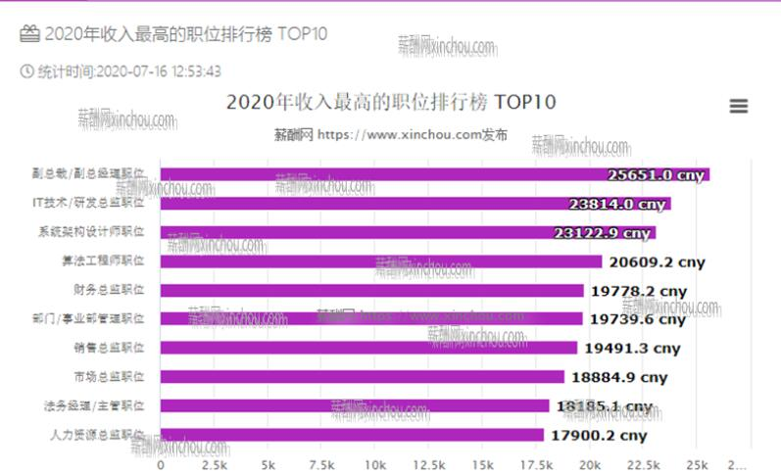

　 图2 2020年收入最高职位前10排行榜

2 IT行业薪资分析

随着互联网产业的快速发展，IT行业就业薪资持续涨幅，远远超过其他行业。当下互联网的发展使得软件开发发展的市场很大，相信未来的发展也是相当的可观。

从20世纪末“互联网泡沫”被戳破时起，许多的互联网公司和从业者大受打击，互联网也开始饱受人们争议。但是时代总是需要前进的，互联网行业从寒冬里慢慢走出来之后就开始了逆袭之路。并且在过去的十年里互联网行业逐渐走入社会的各个层面，并且形成了一股巨大的数字化社会浪潮。在过去的几年里，网络电影、短视频、移动支付等技术借着互联网的东风迅速占领了社会的方方面面。如今的时代就是一个不断向数字化靠拢的时代。近两年的事件频发也更加刺激了社会对互联网的需求。2020年的新冠疫情也是一样，很多传统企业不能坐以待毙，被迫走上了数字化转型之路。至少也实现了销售线上化，直播带货与短视频引流已经成为企业经营新常态。也正是由于传统企业对数字化转型的爆发性需求，云计算、大数据、物联网技术、人工智能、业务流程自动化等诸多专注B端的企业，在2020年反而迎来了业务与业绩的双增长[3]。

可以看到来自国研网的数据[4]（见表1），从2005到2018年的从事IT行业的全部劳动者的报酬统计数据，可以通过此数据计算出从事IT行业的人员平均工资，由表格数据可以看出，从2005年至2014年从事IT行业的全部劳动者的报酬平缓上升，在2014到2015年之间增长较为缓慢，2015年之后，IT行业的总体报酬迅速增长！2018年中国软件行业总劳动者报酬达到94779838万元，较几年相比稳中有进。虽然不同地区和不同职位的薪酬有些差异，但是总体趋势乐观。由数据表明近几年IT行业的发展和薪酬水平都比较乐观，并且呈现一个较快的增长趋势。

表1 2005年至2018年的IT全部劳动者报酬

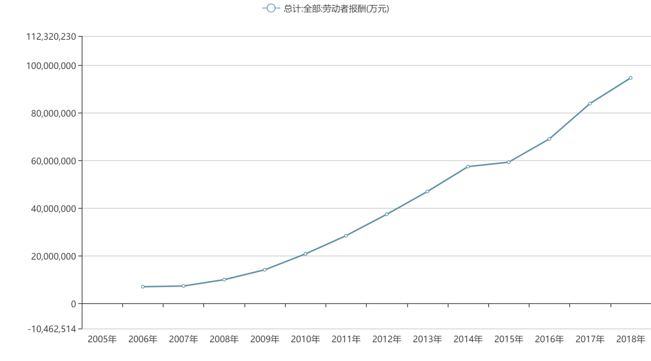

**3 结论**

it 行业在很长时间以来都是众多求职者梦寐以求进入的行业，不过，一个不争的事实是，如今，当越来越多的人进入这个行业，这个行业已经从原来的高不可攀的圣坛上慢慢走下来，从业人员也由原来的高学历、高知识层面慢慢宽泛[5]。  
　　跟软件行业一样， it行业经过多年的发展，人才结构已经日趋合理，正在由原来的 “ 纺锤结构 ” 向 “ 金字塔结构 ” 转变。 “ 纺锤结构 ” 是指 it 从业人员高端人才比较缺乏，同时低端人才也缺乏，使得大量中等水平的从业人员处在相当尴尬的境地。而 “ 金字塔结构 ” 指的是，当大量的 “ 纺锤结构 ” 中的中等 it 从业人员不得已从事比较低端的工作时， “ 塔底 ” 的人才越来越多，而 “ 塔尖 ” 的高端人才处于稀缺的状态。  
　　那么，工作经验、工作背景、学历对 it 从业人员的薪酬水平是否有影响呢？答案是肯定的。一览河北人才网发布的08薪酬信息表明，it从业人员的薪资水平与学历、工作经验及所在职位成正比，即资历越深，薪水越高。

**参考文献**

1. [刘昕](https://dlut-primo.hosted.exlibrisgroup.com.cn/primo_library/libweb/action/search.do?vl(freeText0)=%e5%88%98%e6%98%95+[1970-]&vl(12428426UI0)=creator&vl(54437159UI1)=all_items&fn=search&tab=default_tab&mode=Basic&vid=dlut&scp.scps=scope:(DLUT),scope:(pqdt),primo_central_multiple_fe&ct=lateralLinking" \o "查找全部相关记录" \t "https://dlut-primo.hosted.exlibrisgroup.com.cn/primo_library/libweb/action/_parent).薪酬管理[M].北京:中国人民大学出版社，2002.
2. 薪酬网.2020年收入最高的职位排行榜TOP10[DB/OL].[2021-03-26].

https://position.xinchou.com/Ranking.

1. 王吉伟互联网历史进程二十年,数字化造就时代趋势 2020,(09).
2. 国务院发展研究中心信息网.国务院发展研究中心信息网软件行业统计数据库[DB/OL].[2020-06-10].
3. [张颖](https://dlut-primo.hosted.exlibrisgroup.com.cn/primo_library/libweb/action/search.do?vl(freeText0)=%e5%bc%a0%e9%a2%96&vl(12428426UI0)=creator&vl(54437159UI1)=all_items&fn=search&tab=default_tab&mode=Basic&vid=dlut&scp.scps=scope:(DLUT),scope:(pqdt),primo_central_multiple_fe&ct=lateralLinking" \o "查找全部相关记录" \t "https://dlut-primo.hosted.exlibrisgroup.com.cn/primo_library/libweb/action/_parent).互联网企业薪酬体系[M].北京:人民邮电出版社，2016.